Kontrola položek žádanek
V systému QI nelze zabránit tomu, aby se do žádanek vybralo zboží, které patří na jiný sklad. Proto je nutno provádět kontrolu žádanek, zda v nich nejsou položky jiného skladu. Kontrolu lze provádět ve formuláři Seznam žádanek – ve spodní části zkontrolovat položky, zda v nich není chybné zboží.
Pro hromadnou kontrolu všech žádanek lze použít formulář Položky všech žádanek, v něm vybrat filtr Nepatří na sklad a doplnit do něj potřebné hodnoty:
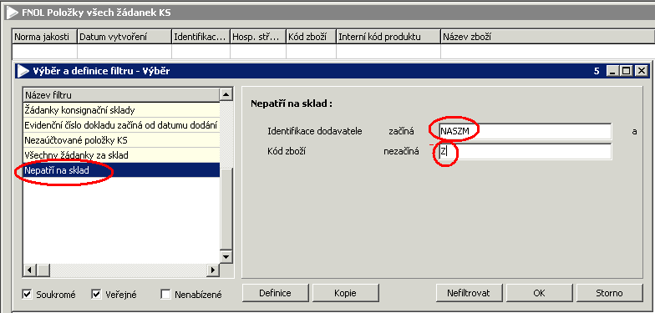

Zobrazí se všechny položky žádanek, které byly chybně objednány:
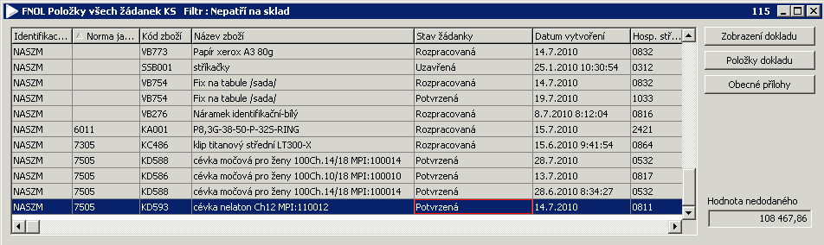
Tyto položky je potřeba vyřešit:
Rozpracované a Vystavené přepnout do stavu Nezpracovaná a upozornit ve vyjádření k požadavku na chybné položky.
Potvrzené – postup doplním po konzultaci s Ing. Pecháčkem.
Kontrola položek interních objednávek přijatých
Obdobně lze zkontrolovat i interní objednávky přijaté – ve formuláři položky interních objednávek přijatých zapnout filtr Nepatří na sklad a doplnit potřebné hodnoty:
